Exercícios para orientar os estudos para a - 1ª PROVA DE FÍS. EXP. B
1) a) A resistência elétrica de um diodo semicondutor tipo pn é uma resistência ôhmica?
b) Por que?

2) Um circuito, dentro de uma caixa, tem 6 lâmpadas idênticas. Liga-se uma fonte de tensão DC e verifica-se o que acontece quando se desliga uma das lâmpadas de cada vez.
Desligada 1 => 6 apaga, as outras continuam acesas e não se alteram.
Desligada 2 => 1 e 6 não se alteram; 3 e 4 o brilho aumenta e o de 5 diminui.
Desligada 3 => 4 apaga; 1 e 6 não se alteram; o brilho de 2 aumenta e o de 5 diminui.
Desligada 4 => 3 apaga; 1 e 6 não se alteram; na 2 o brilho aumenta e na 5 diminui.
Desligada 5 => 2, 3 e 4 apagam; 1 e 6 não se alteram.
Desligada 6 => 1 apaga, as outras continuam acesas e não se alteram.
Desenhar o circuito.

3) A resistência elétrica de uma lâmpada é uma resistência ôhmica?
b) Por que?
4) Ao medir as ddps das saídas do transformador, figura 1. Com um voltímetro digital, foram obtidos os valores V_{s1} = V_{s2} = 12V e V_{total} = 24V. As mesmas medidas se forem feitas com um osciloscópio fornecem valores diferentes.
- Quais são estes valores ?
- Por que ocorrem estas diferenças? Explicar, usando as respectivas equações.
5) No circuito da Fig.2, efetuar os cálculos para responder, usando os valores: V _{AB} = 10,00 V ;
R ₁ = 475,000 Ω ; R ₂ = 564,900 Ω ; R ₃ = 510,000 Ω ; R ₄ = 450, 000 Ω , r é a resistência interna da fonte. Todos os resultados com 5 (cinco) algarismos significativos!
a) Qual deve ser o valor de R ₅ = ? Para que a resistência equivalente total de carga do circuito seja R _{eq(12345)} = 800,000 Ω ?
b) Os valores das Correntes: i ₁ = ? ; i ₂ = ? ; i ₃ = ? ; i ₄ = ? ; i ₅ = ?
c) O valor de r = ? , para satisfazer a condição de máxima transferência de potência útil, da fonte para a resistência total de carga R _{eq(12345)}.
d) Qual o valor da fonte de força eletromotriz, ε ₀ = ?
6) A resistência elétrica de um fio cilíndrico de cobre é uma resistência ôhmica?
b) Por que?
7) Nas questões abaixo explicar, com todos os detalhes, como se deve agir para efetuar as medidas solicitadas, no circuito da figura 3. Indicar:a) instrumento; b) escala; c) ~ ou ; d) tipo de ligação (em série ou em paralelo) nos pontos escolhidos; e) a polaridade; indicados em desenhos parciais para cada medida. Não deixar o circuito aberto, colocar curtos.

Escalas:
A ~ | A | V ~ | V
200 μ | 20 μ | 200 m | 200 m
2 m | 2 m | 2 | 2
20 m | 20 m | 20 | 20
200 m | 200 m | 200 | 200
10 | 10 | 750 | 1000
Medidas:
Desenhar esquemas parciais do circuito.
a) Tensão total fornecida pela fonte, V = ?.
b) Corrente: i ₁ = ? ; i ₂ = ? ; i ₃ = ? ; i ₄ = ?
c)Tensão ( ddp ): V₁ = ? ; V₂ = ? ; V₃ =? ; V₄ = ?

6) Num circuito como o da Fig. 4, foram obtidos os valores de P_{t} versus I, listados na tabela:
P_{t} (mW) | 8,51 | 4,17 | 3,27 | 2,39 | 1,98 | 1,43 | 1,22 | 0,96 | 0,780 0,600
I (mA) | 0,425 | 0,208 | 0,164 | 0,118 | 0,099 | 0,072 | 0,061 | 0,048 | 0,036 0,023
a) Construir um gráfico P_{t} versus I. Tem que usar 75% ou mais de cada eixo.
b) Obter, através do MMQ, 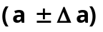= ?
c) Qual o valor da tensão fornecida pela fonte, 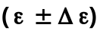 = ?
usar: 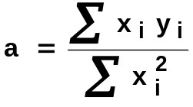 e 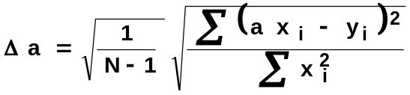
8) A Fig. 5 representa a curva 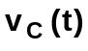, medida em um circuito RC em série, no processo de carga do capacitor, com: M → 20 μs / div e CH2 → amplif.Y → 0,2 V/div.
a) Medir o tempo de meia vida, (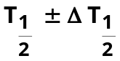)= ?
b) Calcular a constante de tempo, 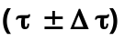 = ?
9) A forma de onda da Fig. 6 foi obtida com: M → 50 ms/div e CH2→amplif.Y→ 2,0 V/div. Escrever as equações teóricas que serão usadas em cada caso. Determinar:
a) O período, = ? ; b) A tensão de pico a pico, 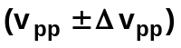= ?;
c) A frequência, 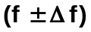 = ? ; d) A tensão eficaz, 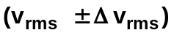= ?
10) a) A resistência elétrica de uma lâmpada incandescente é uma resistência ôhmica?
b) Por que ?
11) As formas de onda da Fig. 7, que representam as tensões senoidais V₁ e V ₂, estão nos canais CH1 e CH2 respectivamente, com: M → 50 μs/div; CH1 → amplif.Y → 20 mV/div; CH2 → amplif.Y → 20 mV/div.
Qual a diferença de fase, 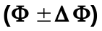= ?, entre as tensões V₁ (t) e V₂ (t)?
12) A chave ficou ligada na posição 2 durante um longo tempo ( t >> 5τ ). Ver Fig. 8. Em t = 0 s, liga-se a chave na posição 1. Com R = 1,0 KΩ ; V ₀ = 12,0 V ; C = ?
Escrever a equação: a) q ( t ) = ? ; b) i ( t ) = ? ; c) V_{R} ( t ) = ? ; d) V _{C} ( t ) = ? ; e) τ = ?
13) A figura de Lissajous, Fig. 9, foi obtida com: CH1 → 5 V/div; CH2 → 5 V/div, num Osciloscópio. Obter a diferença de fase, = ?, entre V₁(t) e V₂(t).
14) Dar os valores para a situação da questão (12):
a) Carga final q ( t → ∞ ) = ? ; b) i ( 0 ) = ? ; c) V_{R} ( 0 ) = ? ; d) V _{C} ( t → ∞ ) = ?
usar: 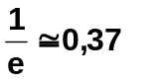 e 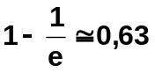.
15) Num circuito idêntico ao da fig. 4, onde (ε ± Δε) = (61,29 ± 0,04) V, foram obtidas em um dado instante, as medidas: (V ± ΔV) = (22,540 ± 0,006) V ; (I ± ΔI) = (13,920 ± 0,004) mA ; (R ± ΔR) = (1619,25 ± 0,02) Ω ; (r ± Δr) = (2,784 ± 0,001) kΩ. Calcular, propagando corretamente os desvios: (P_{u} ± ΔP_{u}) = ? ; b) (P_{t} ± ΔP_{t}) = ? ; c) (η ±Δη) = ?
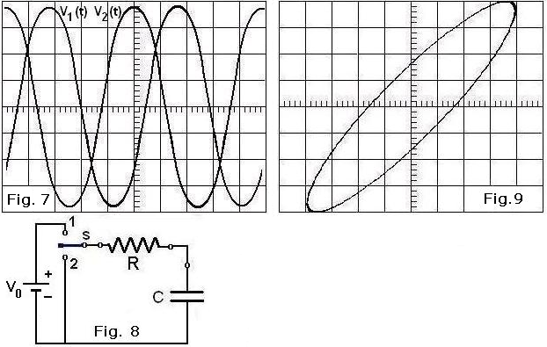
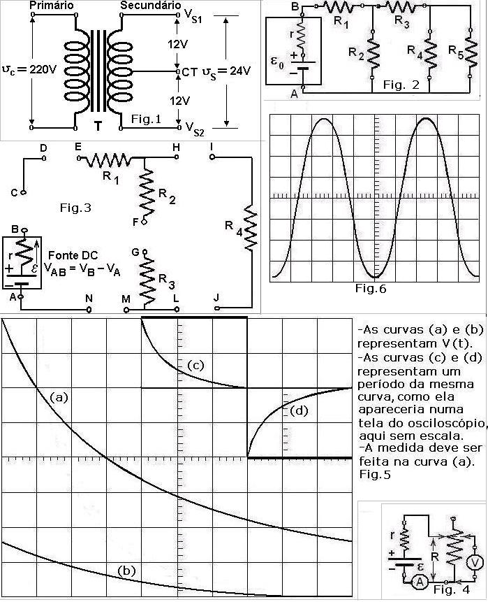

16) Para as condições da questão (11), esboçar os gráficos das equações pedidas, marcando os pontos notáveis nos mesmos. Usar os eixos impressos nas Figs. 10.
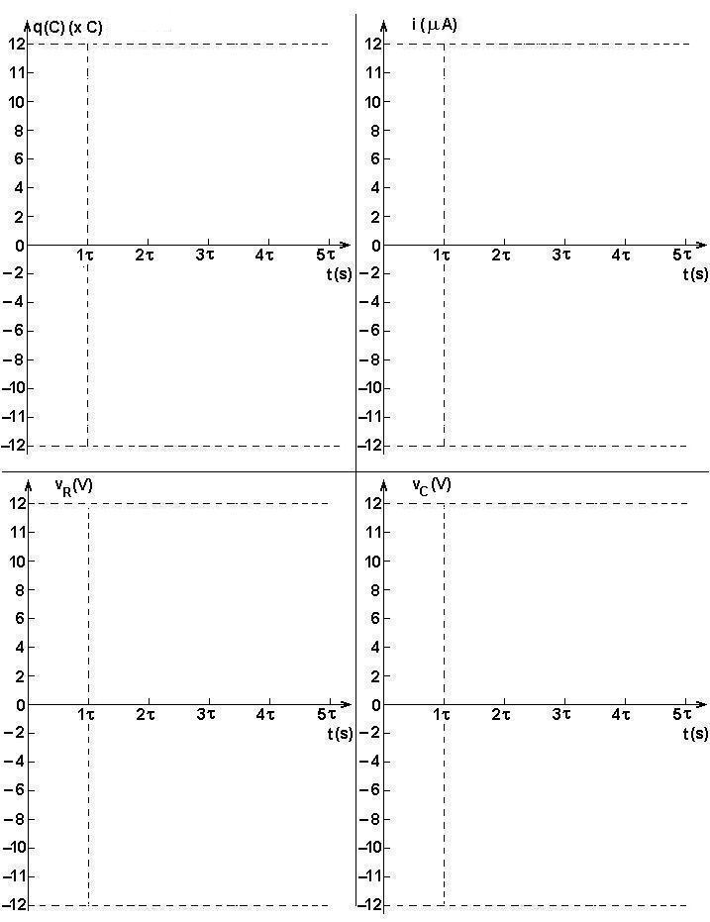

Figs. 10

